Masopustní šišky
[16.2.2012]
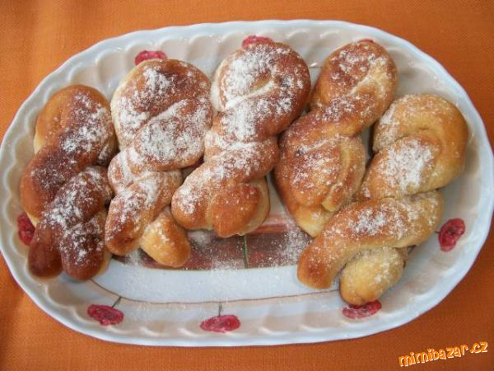
POTŘEBNÉ PŘÍSADY
500g hladké mouky,250 ml mléka,3 žloutky,40g m.cukru,2 lžíce oleje,1 lžíce rumu,sůl,25g droždí,vanilkový cukr,rozinky asi 5 dkg,tuk na smažení
POSTUP PŘÍPRAVY
Do nádoby si dáme mléko,rum , olej a žloutky ,které trochu rozšleháme ,na to nasypeme mouku,do jednoho rohu dáme oba cukry ,do druhého špetku soli a navrch rozdrobíme droždí.Zapneme program těsto a necháme pracovat po zaznění signálu přidáme rozinky,Po hodině a půl je těsto připravené a nakynuté -vyndáme si ho na vál,rozkrájíme si ho na stejné kousky -rozválíme válečky a spleteme do copánku,necháme ještě chvílku kynout.Mezi tím si rozehřejem vyšší vrstvu tuku na smažení,ve kterém ak šišky z obou stran osmažíme,vyndáváme je na ubrousek-aby trochu odstranil tuk a před podávání, je ještě pocukrujeme.
<<

Koblihy, koblížky, boží milosti - symboly masopustního veselí
22. února 2012 v 2:54 | © Šárka Škachová / www.gurmanka.cz | Sladká kuchyně
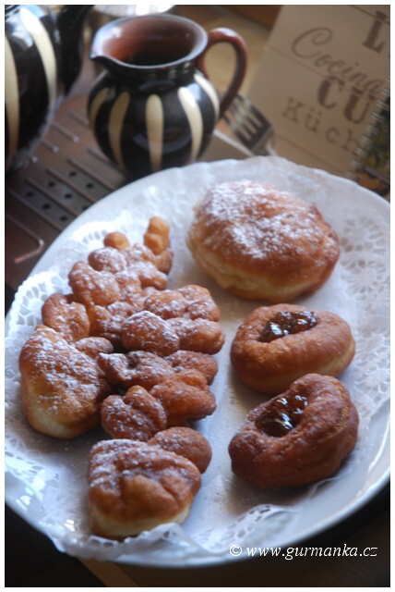
.
Koblihy, koblížky, boží milosti - symboly masopustního veselí měly podle tradice doma zavonět právě v těchto dnech. Moje kuchyně se čerstvě upraženým koblihem rozvoněla, ale letos jsem to zkusila trochu jinak. Mám moc ráda intimní kontakt s moukou a nezříkám se těsto poctivě vypracovat v hluboké míse vložené do klína. Smažení masopustních koblih (jednou za rok!) považuji za radost. Ověřila jsem si, jak funguje příprava těsta v domácí pekárně. Zafungovala bravurně a troufla jsem si (ve vlastním zájmu) ubrat receptu i trochu z kalorické hodnoty.
.
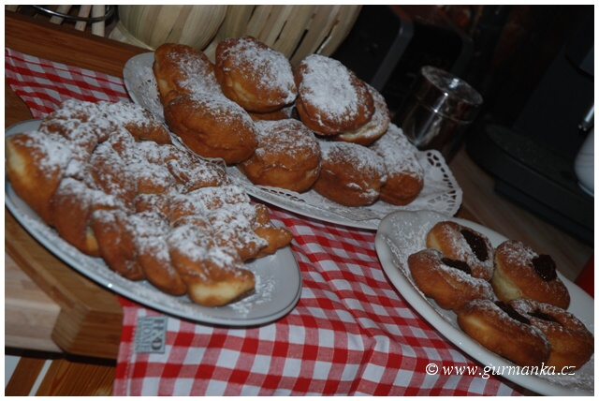
.
Připomínám několik poctivých starších receptur na masopustní koblihy a přidávám jednu moderní, tak trochu "ošvindlovanou", ale s výsledkem hodným na velkou pochvalu. Koblihy z domácí pekárny byly totiž nepřekonatelné.
.
Recept na masopustní koblihy
Recept na boží milosti
Recept na jihočeské koblížky s dírkou uprostřed
.
Tradiční masopustní pečivo je s masopustním veselím spjato už odnepaměti, proto není žádný problém najít na smažené koblihy nějaký rodinný, recept. Kdo si to hodlá trochu usnadnit, ten si může být jistý, že s tímto receptem by se nemělo nic pokazit, nevyžaduje totiž žádnou specielní péči a mohou ho zkusit i ti méně zkušení. Koblihy budou krásně nadýchané, pěkně usmažené a když je po vytažení z omastku hned horké osušíme savým papírem, nebudou tak tučné, jak se o nich říká. Když přidáme do koblih trochu rumu, budou pěkně vonět a nenasají tolik tuku při smažení.

JAK SE PEČOU MASOPUSTNÍ KOBLIHY - fotorecept.

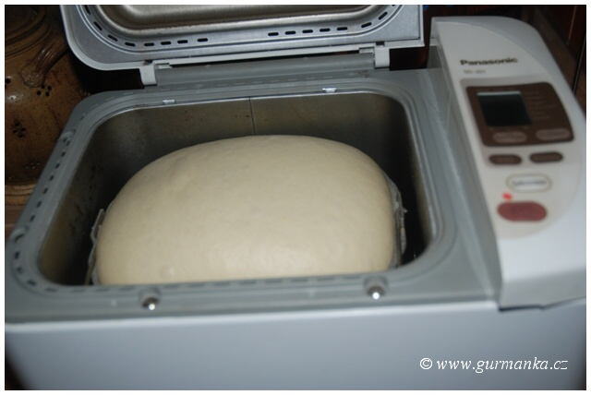

Recept na koblížky z domácí pekárny

- 250 ml vlažné vody
- 40 g rozpuštěného másla
- 3 lžíce cukru krupice
- 2 žloutky
- 1 lžíce citrónové šťávy
- trochu nastrouhané citrónové kůry
- 2 lžíce rumu
- špetka soli
- 500 g prosáté hladké mouky
- 30 g čerstvého droždí
- na smažení: přepuštěné máslo, olej, sádlo - jak je komu libo
- domácí zavařenina nebo povidla
.
Do pekárenské nádobky odměříme suroviny v tom pořadí, v jakém jsou vypsány. Dbáme na to, aby suroviny měly pokojovou teplotu, proto je na pracovní desku připravíme nejméně o hodinu či dvě předem. Pekárnu nastavíme na program "těsto", zmáčkneme start a necháme ji nerušeně konat. Až těsto vykyne, vyklopíme ho na pomoučený vál, vyválíme z něj cca 1 cm vysokou placku a vykrájíme kolečka. Použít můžeme originální tvořítko, ale vystačíme si i s malým hrnečkem nebo skleničkou. Vykrájená kolečka necháme ještě chvilku pod utěrkou vykynout a poté plníme zavařeninou, kterou klademe v malém množství doprostřed jednoho kolečka. Druhým kolečkem koblihu zaklopíme a okraje dobře uzavřeme, poté v dlani opatrně zakulatíme. Tímto způsobem vzniknou koblihy trochu větší. Menší koblížky uděláme tak, že doprostřed jednoho vykrojeného kolečka vložíme malé množství náplně a kraje vytáhneme, v dlani zakulatíme a dobře uzavřeme.
.
Před smažením necháme připravené a naplněné koblížky ještě krátce nakynout a poté ve vyšší vrstvě rozpáleného omastku, která by měla dosahovat nejméně do poloviny výšky koblih, smažíme dozlatova po jedné i druhé straně. Jakmile koblihy vhodíme do horkého omastku, rychle nádobu přikryjeme pokličkou a po krátké době odklopíme, koblihu převrátíme a smažíme z druhé strany bez pokličky. Osmažené koblihy vyndáme děrovanou naběračkou a necháme vysušit na papírovém ubrousku. Ještě horké poprášíme jemným moučkovým cukrem ochuceným vanilkou.
.
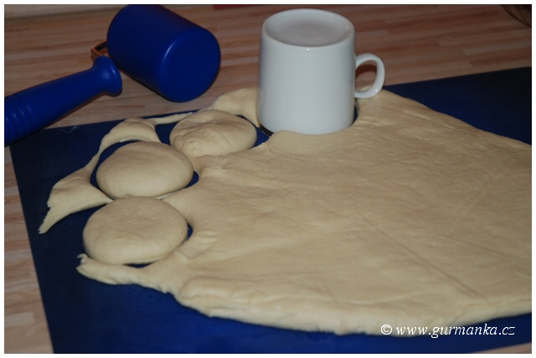
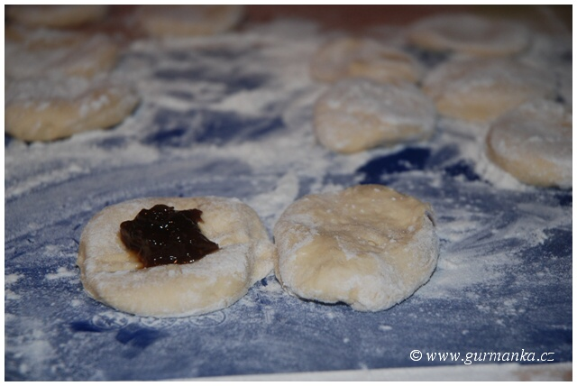
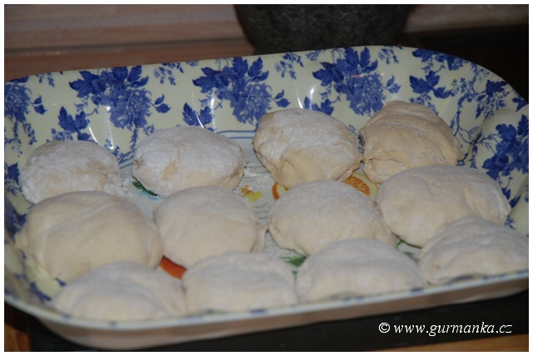

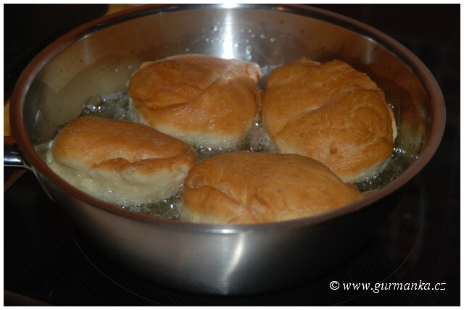

Pokud nechceme dělat koblihy plněné, můžeme do každého kolečka vytlačit uprostřed důlek a plnit je až po vysmažení.

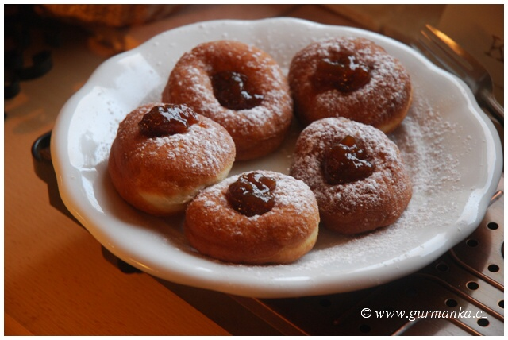
.
Nebo můžeme dělat pletýnky a smažené copánky ze tří spletených proužků (tzv. šišky).
.
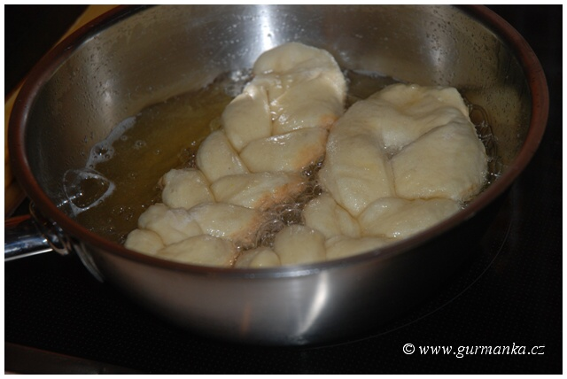
.
Před smažením necháme připravené a naplněné koblížky ještě krátce nakynout a poté ve vyšší vrstvě rozpáleného omastku, která by měla dosahovat nejméně do poloviny výšky koblih, smažíme dozlatova po jedné i druhé straně. Jakmile koblihy vhodíme do horkého omastku, rychle nádobu přikryjeme pokličkou a po krátké době odklopíme, koblihu převrátíme a smažíme z druhé strany bez pokličky. Osmažené koblihy vyndáme děrovanou naběračkou a necháme vysušit na papírovém ubrousku. Ještě horké poprášíme jemným moučkovým cukrem ochuceným vanilkou.
.
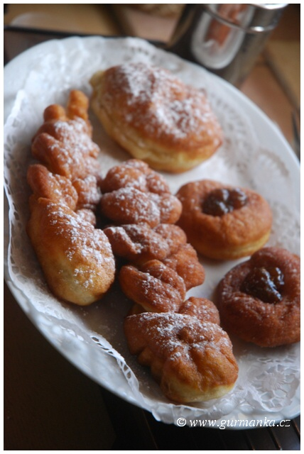
.
Na čem koblihy smažit?
Z mého úhlu pohledu je nejideálnější přepuštěné máslo. Nepřepaluje se a koblihy po něm náramně dobře voní. Tradičně se používalo sádlo. I když ráda smažím na přepuštěném másle, sáhla jsem po lahvi kvalitního slunečnicového oleje, protože másla doma tolik nebylo a sklenice čerstvě vyškvařeného hřbetního vepřového sádla se bude hodit na něco jiného.
.
Kobliha musí mít dobrou"duši"
Nejzásadnější otázka je: "Čím ty koblihy naplnit?" Chuť správně zvolené marmelády je povznese ještě o trochu výš. Přímo luxusní by bylo, kdyby se dala použít poctivá domácí zavařenina. Pokud ji doma máte, neváhejte ani minutku. Žádnou velkou exotiku si masopustní koblihy nežádají. Ovoce z české zahrady je tou nejlepší volbou. Použila jsem domácí hrušková povidla, vyzkoušela i angreštovou a meruňkovou zavařeninu a všechny obstály na jedničku. Zajímavá je náplň maková, dobrá švestková povidla nebo u nás na jihu Čech hustě svařené borůvky.
.
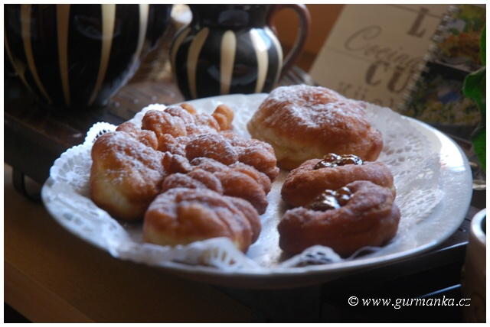
.
Jak má vypadat koblihová superstar?
Přijde na to, jaké máte preference. Abych o ní mohla hovořit jako o klenotu mezi koblihami, musí splňovat pár neoddiskutovatelných bodů. Dobrá upečená kobliha má uvnitř těsto měkoučké, porézní a lehké jako důkladně natřesená péřová duchna, co jsem pod ní usínala v dobách mého mládí. Když už je těsto ukázkově nadýchané, musí být dostatečně naplněné, ani moc a ani málo, zkrátka tak akorát. Navenek musí být pěkně vypečená, uprostřed se světlým prstýnkem navléknutým pěkně dokola a jejich barva musí vrhat odlesky zlaté a červené. Vůně je nepopsatelná a nepřenosná. Při prvním zakousnutí vyjde malinkatý obláček teplé páry. Koblihy jsou nejlepší ještě teplé, když se na ně snese jemňoučký poprašek moučkového cukru zasnoubeného se špetičkou pravé vanilky. Takové koblihy jsou po čertech dobré a rána se nedožijí.
.
Koblihová superstar je kobližka k sežrání, po které se musím jenom oblíznout a sáhnout do mísy pro další. A to je vlastně ten největší problém, který s dobrou koblihou mám! …
.
Můj soukromý objev nového receptu na koblihy, který je geniálně jednoduchý vlastně vůbec žádné bohatství není. Považuji ho za zkázu, která páchá úkladnou vraždu na mé dobré vůli a ohrožuje poslání masopustních koblih. Zbyla po nich jen libá vůně, ukojený žaludek a v hlavě výčitka, že jsem se koblihovému kouzlu vůbec nebránila.

